Nombre de Contratista: | Lauro Enrique Drada R.
Número de Contrato: | 100.15.01.33 | Número de acta | 10
Área / Proceso: | GESTION ACADEMICA/INTRUCTOR TLC
Mes Evidenciado: | Noviembre

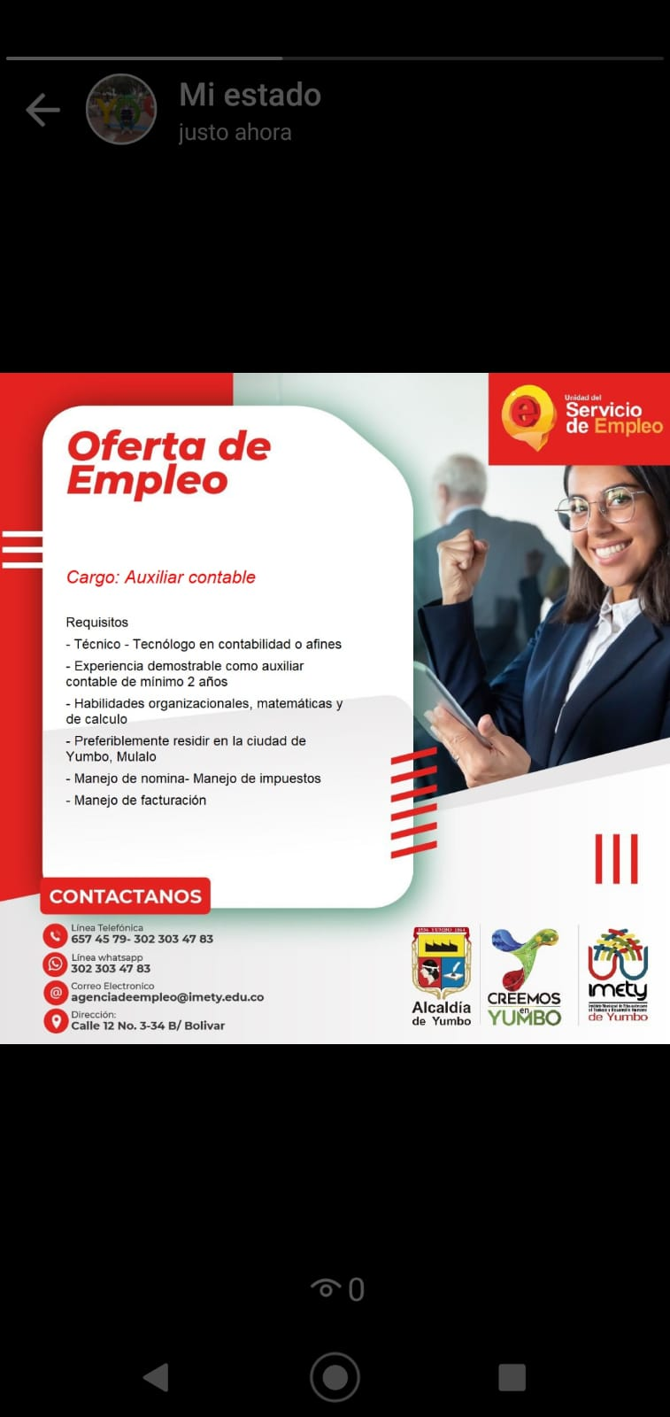 | 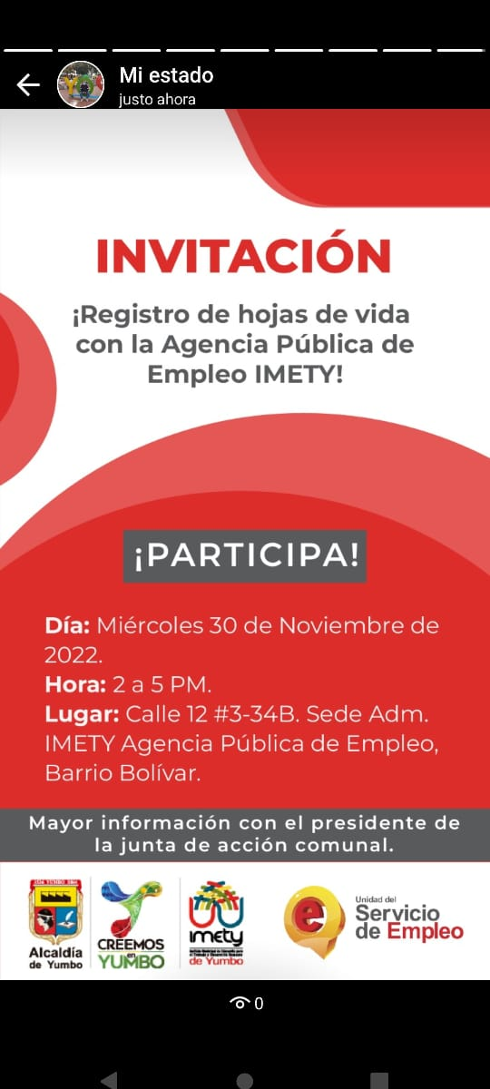
Descripción: material de referencia difusión en las redes sociales sobre las actividades y servicios del IMETY (oferta de empleo) | Descripción: material de referencia difusión en las redes sociales sobre las actividades y servicios del IMETY
Descripción: material de referencia difusión en las redes sociales sobre las actividades y servicios del IMETY (preinscripción programas TLC)




